Pirkimo dokumentų 3 priedas
LAIPIOJIMO ĮRANGOS
TECHNINĖ SPECIFIKACIJA

Paskirtis:

Valstybės sienos apsaugos tarnyba prie Lietuvos Respublikos vidaus reikalų ministerijos (toliau – tarnyba) planuoja įsigyti laipiojimo įrangą, kurios vieną komplektą sudarytų: apraišų komplektai - 8 kompl. , pirštinės – 14 por., greito nusileidimo virvė (27,4 m.) - 1 vnt., virvė skirta darbui aukštyje – 600 m., kriaušės formos karabinai – 40 vnt., nusileidimo įtaisai – 8 vnt., įtaisai „aštuoniukės“ – 6 vnt., pakilimo įtaisai – 6 vnt., universali kilpa 80 cm. – 10 vnt., universali kilpa 120 cm. – 10 vnt. , reguliuojamo ilgio savisaugos įtaisai – 8 vnt., savisaugos įtaisai su kilpelėmis –5 vnt., individualūs savisaugos įtaisai – 8 vnt. ir krepšiai virvėms tvirtinami ant kojų – 8 vnt.

Tiekimo apimtis:
Tarnyba planuoja įsigyti laipiojimo įrangos už 25 000 Eur. su PVM.
Per sutarties terminą tarnyba įsipareigoja įsigyti laipiojimo įrangos ne mažiau kaip už 500 eurų su PVM.
Perkančioji organizacija neįsipareigoja sumokėti visos sutarties kainos, perkamų prekių kiekis priklausys nuo perkančiosios organizacijos poreikio.

APRAIŠŲ KOMPLEKTAS
Apraišų komplektai turi susidėti iš apraišų ir apraišų viršutinių dalių.
APRAIŠAI

1. Apraišai turi būti nauji, nenaudoti.
2. Apraišai turi turėti sėdimojo tipo saugos diržus.
3. Apraišų pagrindinė kilpa turi būti pagaminta iš tekstilės.
4. Apraišai juosmens diržo šonuose turi būti tekstilines kilpas tvirtinimuisi atitinkančias EN 358 standartą arba lygiavertį.
5. Apraišų juosmens ir kojų diržai turi būti užsegami „Doubleback“ tipo sagtimis.
6. Apraišų juosmens diržas turi turėti sagtį leidžiančią prisegti petnešas.
7. Apraišai turi turėti keturias kilpas įrangai. Dvi standžias šonuose ir dvi minkštas gale netrukdančias patogiai nešti kuprinę.
8. Apraišai turi būti pagaminti iš nailono, poliesterio, aliuminio ir plieno.
9. Apraišai turi būti juodos/pilkos spalvos.
10. Turi būti galimybė rinktis iš ne mažiau kaip iš dviejų dydžių, kurių išmatavimai:
-pirmo dydžio:
juosmens diržas reguliuojamas nuo 70 cm iki 93 cm (+/- 1 cm);
kojų kilpos reguliuojamos nuo 47 cm iki 62 cm (+/- 1 cm);
svoris 670 g. (+/- 5 g.);
-antro dydžio:
juosmens diržas reguliuojamas nuo 83 cm iki 120 cm (+/- 1 cm);
kojų kilpos reguliuojamos nuo 50 cm iki 65 cm (+/- 1 cm);
svoris 700 g. (+/- 5 g.).
11. Apraišai turi atitikti standartus: CE EN 358, CE EN 813, CE EN 12277 type C, arba lygiaverčius.

Preliminarūs apraišų pavyzdžiai

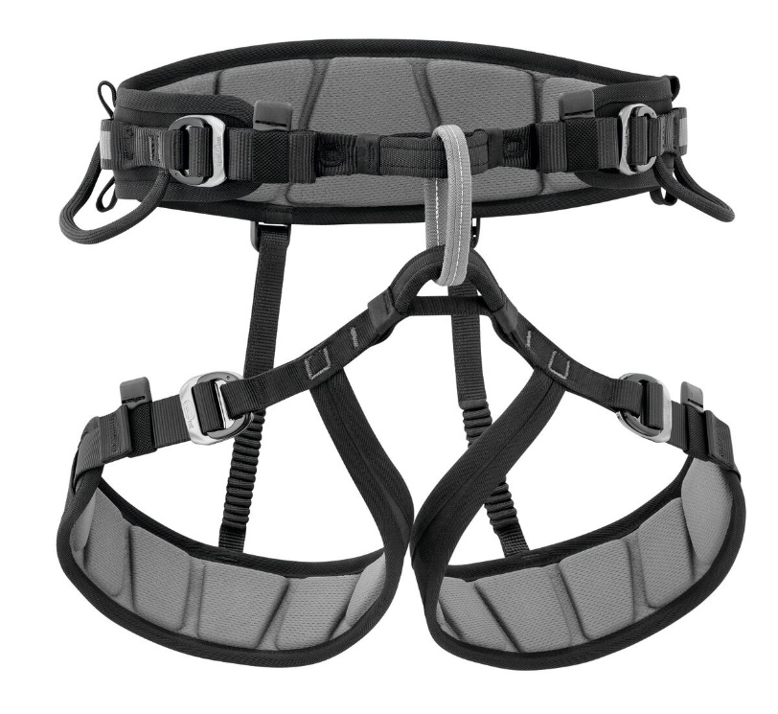
Preliminarus apraišų viršutinės dalies pavyzdys
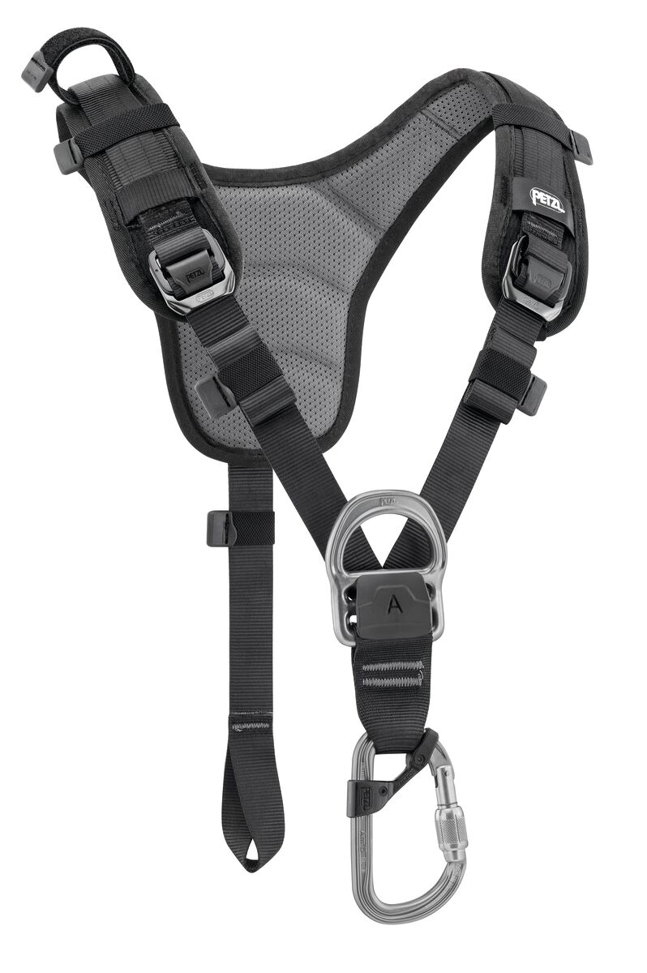

PIRŠTINĖS
1. Pirštinės turi būti naujos, nenaudotos.
2. Pirštinės turi būti pirštuotos (5 pirštų).
3. Pirštinės turi būti pritaikytos tiek laipiojimui, tiek nusileidimui ir darbui su virve.
4. Pirštinės gali būti juodos, rudos arba žalios spalvos.
5. Pirštinės ant delno turi turėti papildomą odos sluoksnį.
6. Pirštinės turi apsaugoti rankas nuo trinties ir karščio atsirandančio leidžiantis virve.
7. Pirštų galai turi būti papildomai sustiprinti.
8. Pirštinės riešo srityje turi turėti išpjautą kiaurymę arba kilpą, leidžiančia jas tvirtinti ant karabino.
9. Pirštinės riešo srityje turi būti užsegamos „Velcro“ tipo užsegimu.
10. Pirštinės turi būti pasiūtos iš aukštos kokybės odos.
11. Pirštinės turi atitikti CE EN EN 21420, CE EN 388 (3123) standartus.

Preliminarus pirštinių pavyzdys

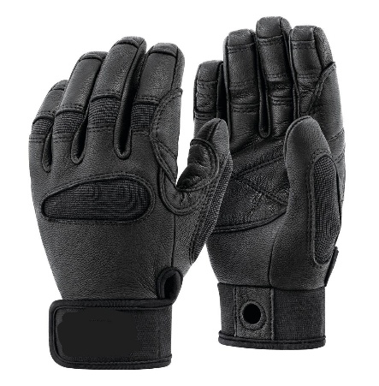
VIRVĖS
Greito nusileidimo virvė
1. Greito nusileidimo virvės diametras be apkrovos turi būti 50 mm (+/- 2 mm).
2. Greito nusileidimo virvės diametras su apkrova (245kg pagal EN ISO 2307) - 44mm (+/- 1 mm).
3. Virvės svoris (be apkrovos) - 96 kg/100 m. (+/- 1 kg).
4. Virvės svoris su apkrova (245kg pagal EN ISO 2307) - 77 kg/100 m (+/- 1 kg).
5. Minimali greito nusileidimo virvės trūkimo apkrova - 12000 kg.
6. Greito nusileidimo virvės pailgėjimas vidutiniu įtempimu (245kg pagal EN ISO 2307) turi būti ne didesnis kaip – 26 %.
7. Greito nusileidimo virvė turi būti pagaminta iš specialaus PA BFC pluošto arba lygiavertės medžiagos.
8. Greito nusileidimo virvės spalva žalia.
9. Greito nusileidimo virvės ilgis turi būti 27,4 m.
10. Viename greito nusileidimo virvės gale turi būti kilpa iš tos pačios virvės, virvės pakabinimui, o kitas virvės galas turi būti sutvarkytas, kad neiširtų.
11. Greito nusileidimo virvė turi būti supakuota krepšyje su rankenomis, kad būtų patogu ją išmesti iš sraigtasparnio, ir krepšys turi turėti „velcro“ tipo užsegimą, kad virvė laisvai išsivyniotų ją išmetus.

Preliminarus greito nusileidimo virvės komplekto pavyzdys

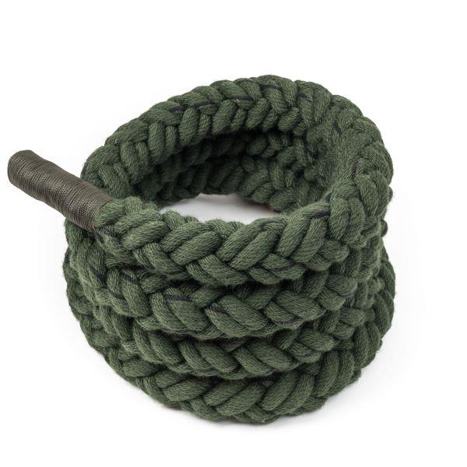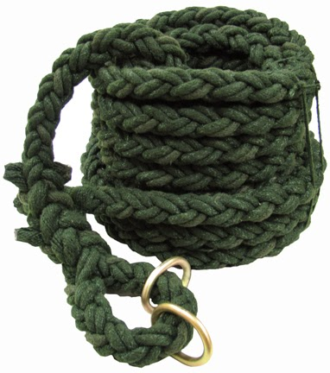

Virvė (skirta darbui aukštyje)
1. Virvės diametras 11 mm.
2. Virvė turi būti pagaminta iš poliamido ar atitinkamų medžiagų
3. Virvės 1 m. svoris ne daugiau kaip 80 g.
4. Virvės atlaikoma jėga su aštuoniukės mazgu ne mažiau 20 kN.
5. Virvės atlaikoma jėga ne mažiau 33 kN..
6. Kritimų skaičius (pagal UIAA) 20.
7. Virvės statinis pailgėjimas 3,7%.
8. Turi būti galimybė virvės spalvą rinktis iš žalios ir juodos spalvų.
9. Turi būti sudaryta galimybė virvę tiekti metrais.
10. Virvė turi būti minkšta.
11. Virvė turi atitikti CE EN 1891 tipas A, arba lygiaverčius standartus.

Preliminarus virvės (skirtos darbui aukštyje) pavyzdys

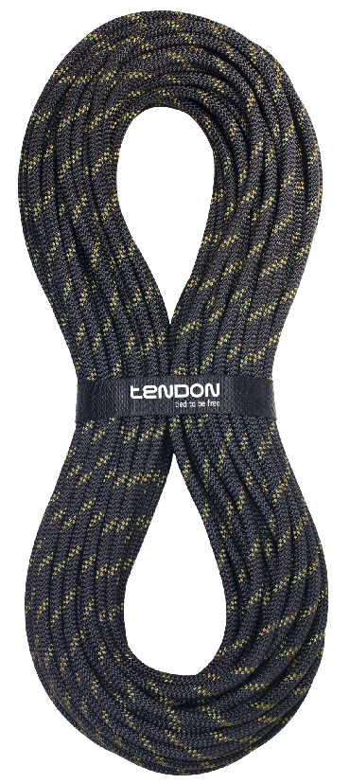

PRIEDAI:
Kriaušės formos karabinas
1. Karabinas turi būti tinkamas įsegti keletą įtaisų
2. Karabinas turi būti HMS tipo, „kriaušės“ formos
3. Užsukamo tipo vartelių užraktas;
4. Turi būti iš aliuminio arba lygiavertės medžiagos.
5. Karabino stiprumas ilga ašimi ne mažiau kaip 23 kN.
6. Karabino stiprumas atidarytam ilga ašimi ne mažiau kaip 8 kN.
7. Karabino stiprumas trumpa ašimi ne mažiau kaip 8 kN.
8. Karabino atsidarymas ne mažiau kaip 22 mm.
9. Karabinas turi būti naujas, nenaudotas ir juodos spalvos.
10. Karabino svoris ne daugiau kaip 63 g;
11. Karabinas turi atitikti EN 362, arba lygiaverčius standartus.

Preliminarus kriaušės formos karabino pavyzdys
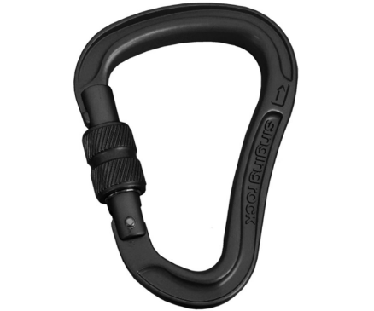
Nusileidimo įtaisas
1. Nusileidimo įtaisas turi turėti autoblokavimo funkciją.
2. Įrenginys atblokuojamas atlenkiant rankeną.
3.Virvę galima įdėti ir išimti neatsegant įtaiso nuo saugos diržų.
4. Įtaisas turi būti juodos/pilkos (metalo) spalvos.
5. Tuei turėti nerūdijančio plieno trinities plokštelę sumažinančią įrenginio dėvėjimąsi.
6. Tinka naudoti su virvėmis nuo 10 mm iki 11,5 mm skersmens.
7. Įtaiso svoris 400 g.
8. Maksimalus leidžiamas naudotojo ar krovinio svoris 150 kg kai naudojasi vienas asmuo ir 200kg kai įtaisas naudojamas gelbėjimo situacijose.
9. Įrenginys turi atitikti standartus: EN 341 Tipas 2 Klasė A; CE EN 12841 Tipas C; CE EN 15151-1
Preliminarus nusileidimo įtaiso pavyzdys
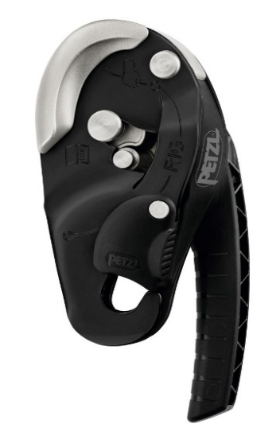

Įtaisas „Aštuoniukė“

1. Nusileidimo įtaisas „aštuoniukė“ turi turėti galimybę bent trim skirtingais būdais įdėti virvę taip pasirenkant skirtingą trinties lygį.
2. Įtaisas turi būti pagamintas naudojant: aliuminio lydinį, arba lygiavertes medžiagas
3. Įtaiso svoris ne daugiau mažiau kaip 120 g. ir ne daugiau kaip 130 g.
4. Įtaisas turi būti tinkamas naudoti su virvėmis nuo 8,5 iki 13 mm.
5. Įtaiso stiprumas turi būti ne mažiau kaip 30kN
6. Įtaisas turi būti naujas, nenaudotas ir juodos spalvos.
7. Įtaisas turi atitikti standartą: EN 15151-2 arba jam lygiavertį.

Preliminarus įtaiso „Aštuoniukė“ pavyzdys
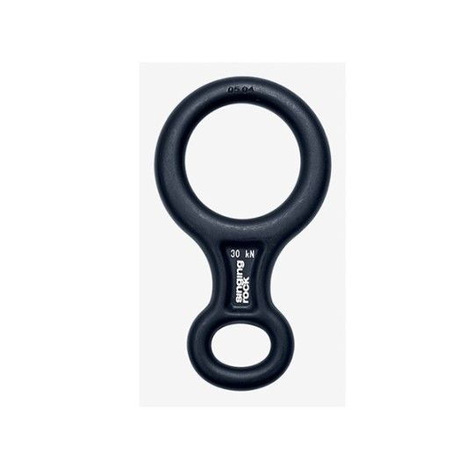
Pakilimo įtaisas
1. Pakilimo įtaisas turi būti sukonstruotas taip, kad jį būtų galima naudoti viena ranka.
2. Turi būti galimybė įtaisus rinktis tiek dešiniarankiams, tiek kairiarankiams.
3. Įtaiso svoris ne daugiau kaip 165 g.
4. Įtaisas turi būti tinkamas naudoti su virvėmis nuo 8 iki 13 mm.
5. Įtaisas turi būti naujas, nenaudotas.
6. Įtaisas turi būti Juodos/pilkos (metalo) spalvos.
6. Įtaisas turi atitinti CE EN 567, CE EN 12841 Tipas B, UKCA ar lygiaverčius standartus.

Preliminarūs pakilimo įtaisų pavyzdžiai
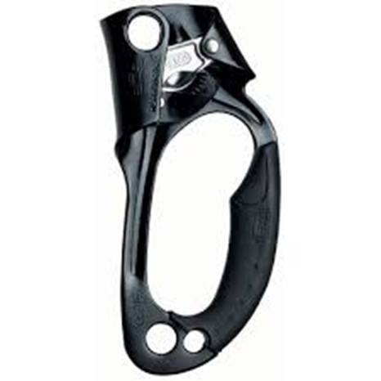
Universalios kilpos

1. Kilpos turi būti nuo 60 iki 120 cm ilgio
2. Kilpų plotis nemažiau 20 mm.
3. Minimalus kilpų stiprumas nemažiau 22 kN.
4. Kilpų svoris atatinkamai: 60 cm – 55g. (+/- 2g.); 120 cm – 105g. (+/- 2g.)
4. Kilpos turi būti pagamintos iš poliesterio ar jam lygiavertės medžiagos.
4. Kilpos turi atitinti CE EN 566, 795 B, EN 354 ar lygiaverčius standartus.

Preliminarus universalios kilpos pavyzdzdys

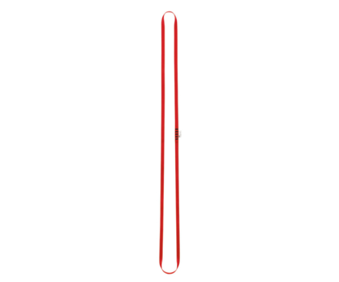
Reguliuojamo ilgio savisaugos įtaisas

1. Savisaugos įtaisas turi turėti automatinį blokantą.
2. Savisaugos įtaissas turi turėti galimybę reguliuoti jo ilgį.
3. Savisaugos įtaiso ilgis ne trumpesnis kaip 100 cm.
4. Įtaiso svoris ne daugiau kaip 185 g.
5. Įtaisas turi turėti dinaminę virvę sušvelninančią poveikį nedidelio prakritimo atveju.
6. Įtaisas turi būti naujas, nenaudotas.
7. Įtaisas turi atitinti CE EN 358 ar lygiaverčius standartus.

Preliminarus savisaugos įtaiso pavyzdys
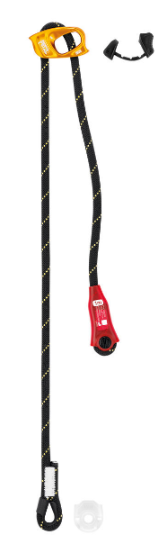
Savisaugos įtaisas su kilpelėmis

1. Savisaugos įtaisas su kilpelėmis būti pagamintas iš poliamido.
2. Savisaugos įtaiso kilpos plotis 16 mm.
3. Įtaiso svoris ne daugiau kaip 105 g.
4. Įtaisas ilgis 120 cm.
5. Įtaiso stiprumas ne mažiau 22 kN
6. Įtaiso kilpelės siūlės stiprumas ne mažiau 3,5 kN.
5. Įtaisas turi būti naujas, nenaudotas.
6. Savisauga turi būti juodos spalvos
6. Įtaisas turi atitinti UIAA CE 019 EN 566 ar lygiaverčius standartus.

Preliminarus savisaugos įtaiso su kilpelėmis pavyzdys

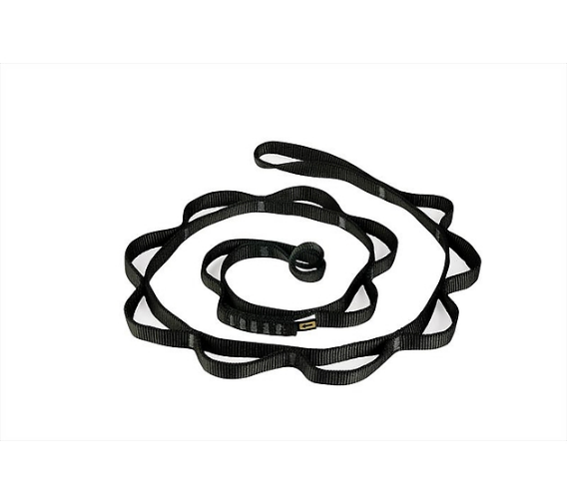
Individualus savisaugos įtaisas

1. Individualus savisaugos įtaisas turi turėti elastinę juostą ir du karabinus galuose.
2. Įtaisas turi turėti greito atsegimo/užsegimo karabiną
3. Suskleistos įtaiso juostos ilgis (be karabinų) ne daugiau 80 cm.
4. Ištemptos įtaiso juostos ilgis (be karabinų) ne daugiau 115 cm.
5. Įtaiso svoris ne daugiau kaip 380 g.
6. Individualus savisaugos įtaiso stiprumas ne mažiau 23 kN.
12. Įtaisas turi būti naujas, nenaudotas.
13. Įtaisas turi atitinti CE EN 354 arba lygiaverčius standartus.

Preliminarus individualaus savisaugos įtaiso pavyzdys

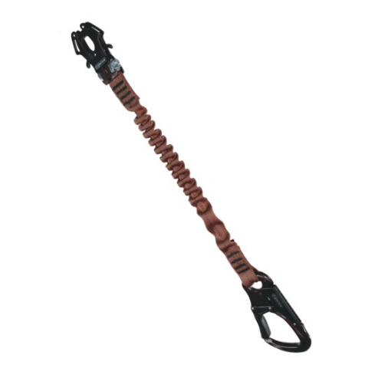
Krepšys virvei tvirtinamas ant kojos :

1. Krepšys juodos spalvos.
2. Krepšys turėtų du tvirtinimo diržus ant kojos.
3. Tvirtinimo diržai turi turėti greitai užsisegančias sagtis.
4. Turi talpinti 30 metrų virvės kurios skersmuo 11.0 mm
5. Krepšio viduje turėtų būti kilpa skirta pritvirtinti virvės galą
6. Krepšys turėtų uždarymo sistemą, per kurią virvė galėtų lengvai išsitraukti iš krepšio
7. Krepšys turėtų kišenėlę šone, kitoms priemonėms
8. Svoris ne didesnis nei 240 g. ± 5 g
9. Krepšio tūris turi būti 11 litrų ± 0,5 litrų

Preliminarus krepšio virvei, kuris tvirtinamas ant kojos pavyzdys

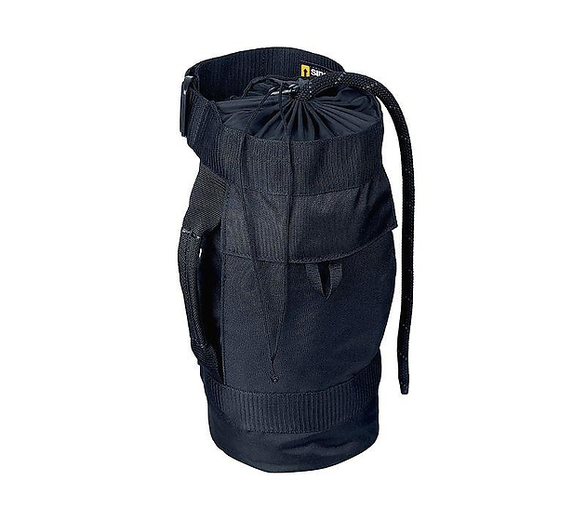

REIKALAVIMAI TIEKĖJUI
Pavadinimas ir modelis | Tiekėjas privalo nurodyti tikslius siūlomų prekių pavadinimus ir modelius.
Pavyzdžiai | Tiekėjas kartu su pasiūlymu privalo pateikti apraišų komplektų ir pirštinių pavyzdžius su visomis komplektuojančiomis dalimis, tokios komplektacijos, kokios būtų pristatomas laimėjus pirkimą ir kokie bus tiekiami pagal sutartį (pavyzdžiai pateikiami Vilniaus r. sav., Mickūnai, Vilniaus g. 47, LT-13116) ir pilną dokumentaciją apie siūlomus produktus, kad vertinimą atliekantis asmuo, iš pateiktos dokumentacijos, galėtų objektyviai įvertinti ar siūlomos priemonės atitinka techninę specifikaciją. Tiekėjui per nustatytą terminą nepateikus pavyzdžių ir dokumentacijos, arba nustačius, kad tiekėjo siūlomos prekės realiai neatitinka tiekėjo pateiktame pasiūlyme deklaruojamų prekių charakteristikų ir/arba Techninės specifikacijos ir/arba įprastinių tokioms prekėms keliamų reikalavimų – tiekėjo pasiūlymas bus atmetamas. Atsakingas už vertinimą tarnybos Specialiosios paskirties valdybos specialistas Henrikas Gustaitis tel.: 0 707 48612.
Prekė turi nekelti pavojaus nacionaliniam saugumui | Prekės turi nekelti pavojaus nacionaliniam saugumui, tiekėjas ar prekės gamintojas turi būti iš Europos Sąjungos valstybės nares ar Šiaurės Atlanto sutarties organizacijos valstybės narės, taip pat valstybė turi būti neįtraukta į LR Vyriausybės 2022 m. kovo 30 d. nutarimą Nr. 280.  (Valstybių ar teritorijų, kurių tiekėjai, jų subtiekėjai, ūkio subjektai, kurių pajėgumais yra remiamasi, gamintojai, techninės ar programinės įrangos priežiūrą ir palaikymą vykdantys asmenys ar juos kontroliuojantys asmenys nelaikomi patikimais, sąrašas:  1. Rusijos Federacija.  2. Baltarusijos Respublika.  3. Kinijos Liaudies Respublika, netaikoma Taivano (Penghu, Kinmeno ir Matsu) atskirajai muitų teritorijai.  4. Rusijos Federacijos aneksuotas Krymas.  5. Moldovos Respublikos Vyriausybės nekontroliuojama Padniestrės teritorija.  6. Sakartvelo Vyriausybės nekontroliuojamos Abchazijos ir Pietų Osetijos teritorijos.)
Pristatymo terminai | Laipiojimo įrangos pristatytas ne vėliau kaip 180 d. nuo užsakymo pateikimo dienos.
Garantija | Tiekėjas siūlomoms prekėms privalo suteikti ne mažesnę kaip 2 metų garantiją.
Sertifikavimas | Tiekėjas įsipareigoja pateiktas prekes sertifikuoti visą prekių tarnavimo laikotarpį.
Aplinkos apsaugos reikalavimai | Tiekėjas turi pateikti prekes atitinkančias Lietuvos Respublikos aplinkos ministro 2011 m. birželio 28 d. įsakymu Nr. D1-508 (Lietuvos Respublikos aplinkos ministro 2022 m. gruodžio 13 d. įsakymo Nr. D1-401 redakcija) patvirtinto „Aplinkos apsaugos kriterijų, kuriuos perkančiosios organizacijos ir perkantieji subjektai turi taikyti pirkdamos prekes, paslaugas ar darbus, taikymo tvarkos aprašo“ 4.4.4.3 papunkčio reikalavimus.  Reikalavimas:  Prekėms pagaminti naudojama mažiau ar nenaudojama pavojingųjų cheminių medžiagų, neteršiama aplinka ir nekeliamas pavojus sveikatai.  Atitiktį įrodantys dokumentai:  Gamintojo ir (ar) tiekėjo techniniai dokumentai arba rašytinis patvirtinimas (deklaracija), arba kiti lygiaverčiai įrodymai.
Įsipareigojimai | Tiekėjas turi būti tinkamai įvykdęs (vykdyti) bent vieną ar kelias sutartis, kurių bendra vertė ne mažesnė kaip 0,2% pirkimo objekto vertės per pastaruosius 3 metus arba per laiką nuo tiekėjo įregistravimo dienos (jei tiekėjas vykdo veiklą mažiau nei 3 metus).

